Наименование проекта: « Настольный теннис для людей с ограниченными возможностями»
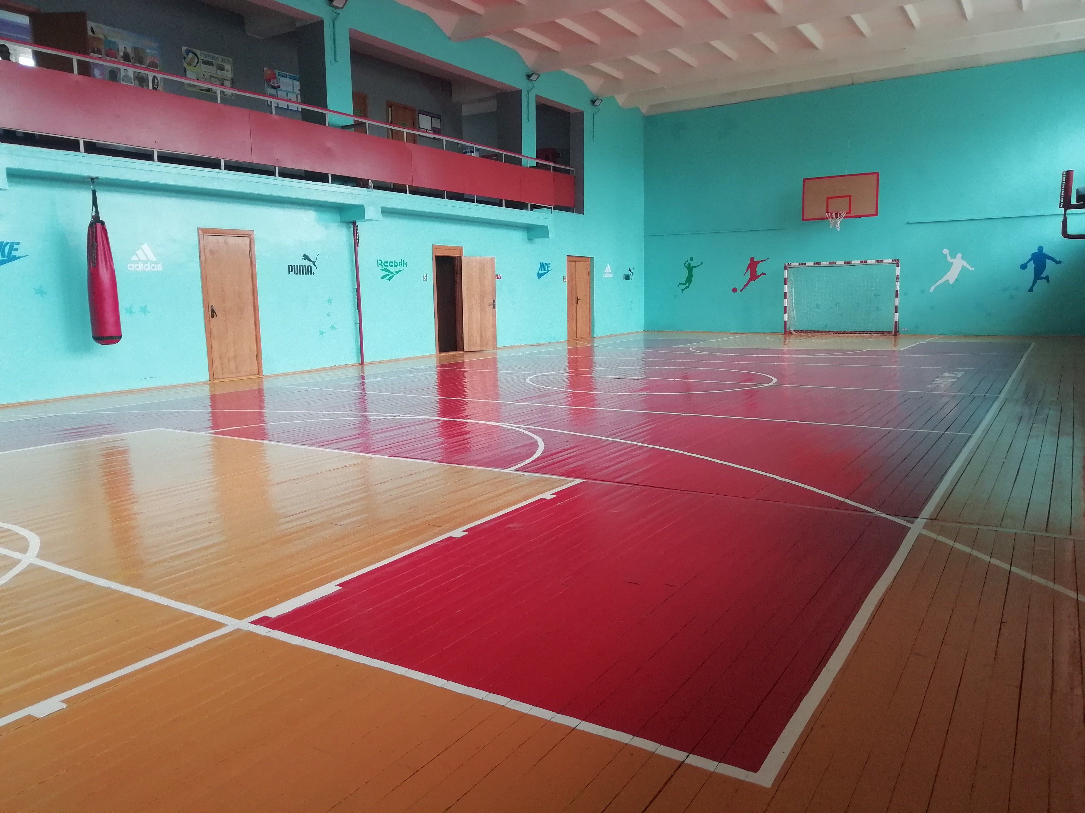

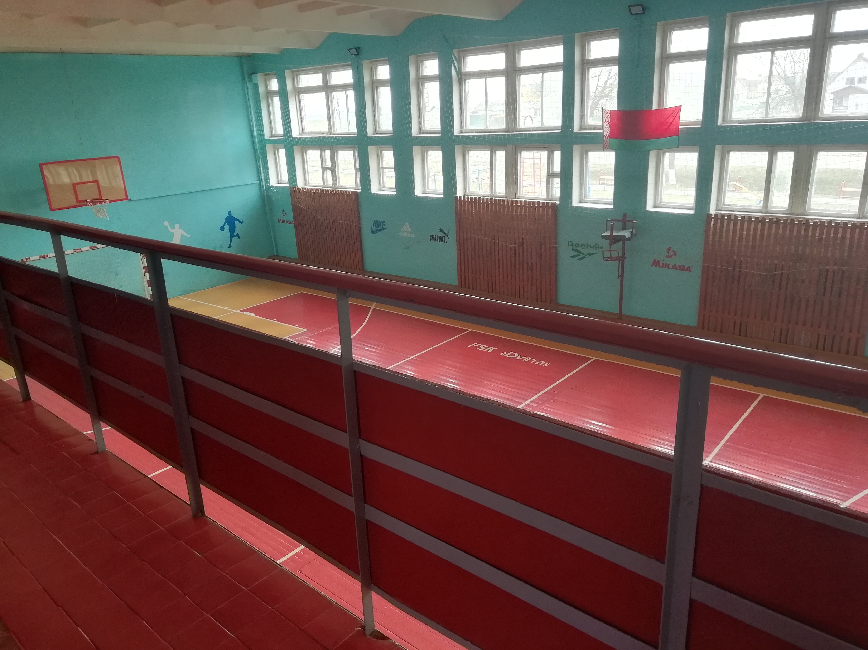

1. Наименование проекта: « Настольный теннис для людей с ограниченными возможностями»
2. Срок реализации проекта: 2019-2020 год
3. Организация – заявитель, предлагающая проект: ГУ по физической культуре и спорту «Бешенковичский ФСК «Двина»»
4. Цели проекта: Организация досуга и создание среды для преодоления социальной изолированности людей с ограниченными возможностями.
5. Задачи, планируемые к выполнению в рамках реализации проекта:
1. Приобщение людей с ограниченными возможностями к спортивной жизни Бешенковичского района.
2.Обучение людей с ограниченными возможностями навыкам техники игры в настольный теннис;
6. Целевая группа: люди с ограниченными возможностями.
7. Краткое описание мероприятий в рамках проекта:
переоборудование и ремонт спортивного зала ГУ по физической культуре и спорту «Бешенковичский ФСК «Двина»»:
- замена окон;
- замена пола спортивного зала;
- косметический ремонт стен спортивного зала;
- замена освещения зала;
- замена дверей;
- закупка столов;
- закупка ракеток;
- закупка мячей;
- закупка сеток для теннисных столов;
- закупка робота-пушки для настольного тенниса и т.д.;
8. Общий объем финансирования (в долларах США): 50 000
Источник финансирования | Объем финансирования  (в долларах США)
Средства донора | 45 000
Софинансирование | 5 000
8. Место реализации проекта (область/район, город): Витебская область, Бешенковичский район, г.п. Бешенковичи, ул. Черняховского, д. 29
9. Контактное лицо: Н.С. Галыня, директор, +375 (2131) 6-05-34, behenkovichi-sport@mail.ru

1. Project name: “Table tennis for people with disabilities”
2. Project implementation period: 2019-2020
3. The applicant organization proposing the project: state institution for physical culture and sport "Beshenkovichi physical culture and sports club" Dvina ""
4. The objectives of the project: The organization of leisure and the creation of an environment to overcome the social exclusion of people with disabilities.
5. Tasks planned for implementation in the framework of the project:
1. Introduction of people with disabilities to the sports life of the Beshenkovichi district.
2. Teaching people with disabilities to the skills of playing table tennis;
6. Target group: people with disabilities.
7. Brief description of the project activities:
re-equipment and repair of the sports hall of the state institution for physical culture and sport "Beshenkovichi physical culture and sports club" Dvina "":
- replacement of windows;
- Replacing the floor of the gym;
- redecorating the walls of the gym;
- replacement of the hall lighting;
- replacement of doors;
- purchase of tables;
- purchase of rackets;
- purchase of balls;
- purchase of nets for tennis tables;
- purchase of a robot cannon for table tennis, etc .;
8. Total funding (in US dollars): 50 000
Source of financing | Amount of funding  (in US dollars)
Donor funds | 45 000
Co-financing | 5 000
8. Location of the project (region / district, city): Vitebsk region, Beshenkovichi district, urban settlement Beshenkovichi, st. Chernyakhovsky, 29
9. The contact person: N.S. Galynia, director, +375 (2131) 6-05-34, behenkovichi-sport@mail.ru

